**学习主题：音乐宫--歌曲演唱会**

1. **学习目标**

同学们，今天我们学习的主题是《音乐宫---歌曲演唱会》，本节课围绕三个方面：中外歌曲、歌曲节拍、演唱形式来梳理本学期所学过的歌曲。通过听辨复习演唱等环节帮助同学们进一步熟悉歌曲。通过指导学生复习必唱歌曲，鼓励学生完整、自信、有感情地演唱好4首必唱歌曲《我是草原小牧民》、《夏》、《小毛驴》、《噢！苏珊娜》

1. **学习活动**

活动1：听辨中外歌曲说出歌曲标题，并随歌曲音响演唱。

活动2：听辨歌曲节拍《桔梗谣》，并随歌曲音响演唱。

活动3：听辨歌曲演唱形式并演唱歌曲。

1. **学习资源**
2. **音乐宫图片**

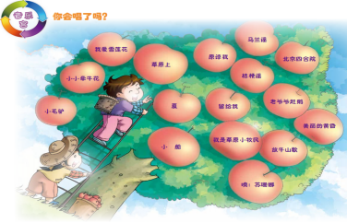

1. **《我是草原小牧民》、《夏》、《小毛驴》、《噢！苏珊娜》歌片**

